等级:C

决策分析过程

天津三源电力智能科技有限公司

变更记录
版本号 | 修改点说明 | 变更日期 | 变更人 | 审批人
V1.0 | 创建 | 2021.4.10 | 张婕 | 张婕
V1.1 | 修改评价准则和评价方法 | 2021.5.10 | 张婕 | 张婕
V2.0 | CMMI标准由1.3升级为V2.0版，文件版本统一升级 | 2021.9.21 | 张婕 | 张婕
V2.1 | 修订组建决策委员会部分,增加其他专家角色。 | 2021.12.22 | 张婕 | 张婕

修改点说明的内容有如下几种：创建、修改（+修改说明）、删除（+删除说明）

目 录

1 引言 1
1.1 意图和价值 1
1.2 适用范围 1
1.3 名词术语 1
2 过程定义 1
2.1 角色与职责 1
2.2 输入 2
2.3 入口准则 2
3 活动说明 2
3.1 活动图 2
3.2 活动描述 3
3.2.1 确定需要决策内容 3
3.2.2 成立决策组 3
3.2.3 编写决策分析计划 3
3.2.4 建立评价准则和评价方法 3
3.2.5 识别候选方案 4
3.2.6 评价候选方案 4
3.2.7 发布决策分析结果 4
4 输出 4
5 出口准则 4
6 过程度量 4
7 裁剪说明 4
8 相关规程 5

引言

意图和价值
意图：使用分析备选方案的记录过程制定和记录决策。
价值：提高决策的客观性和选择最优方案的概率。

适用范围
适用于公司项目的重大决策分析活动。

名词术语
无

过程定义
使用正式的评估过程，依据已建立的准则评估各种已识别的候选解决方案，分析可能的决策。

角色与职责
角色 | 职责
决策发起人 | - 确定要进行决策的问题  - 确定决策组长
决策组长 | - 成立决策组  - 编写决策分析计划  - 发布决策分析结果
决策组 | - 建立评价准则  - 识别候选方案  - 确定评价方法  - 对候选方案进行评价  - 控制评审进度，提醒参加者不要在某一问题上花费过多时间

输入
《项目计划书》
候选方案

入口准则
在决策分析发起人确认要进行正式决策时。

活动说明

活动图
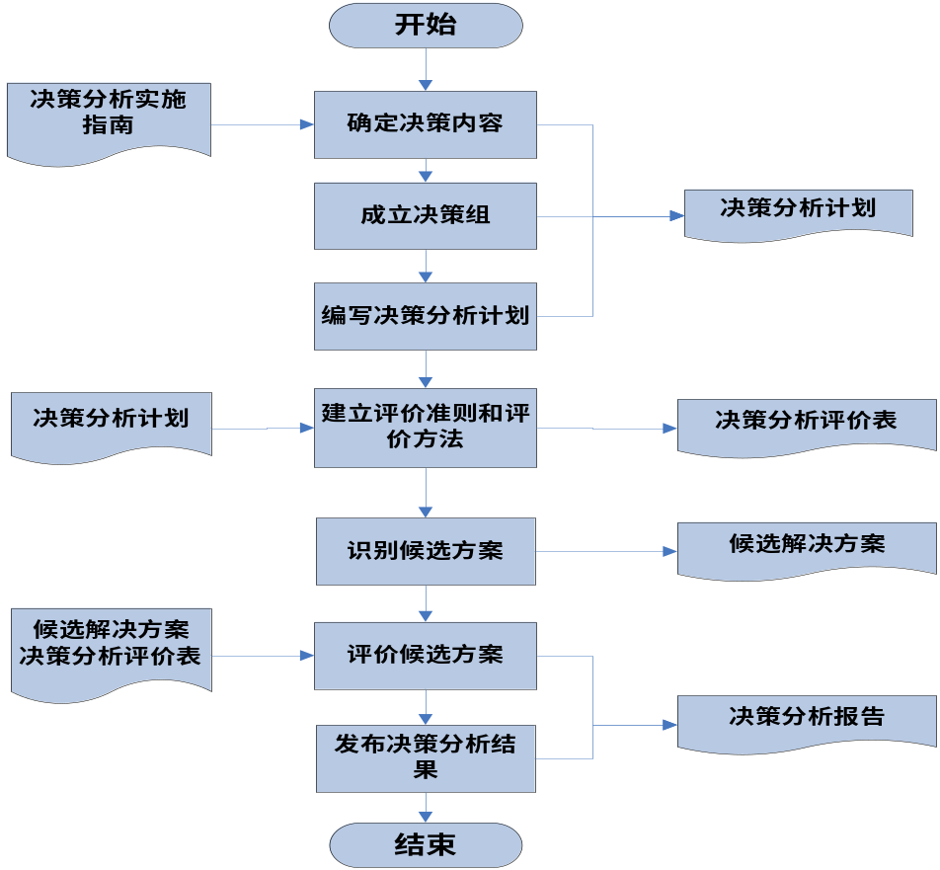

活动描述

确定需要决策内容
- 决策分析发起人将需要进行决策的问题明确化，并分析决策失误可能造成的影响，对照《决策分析实施指南》中的正式决策的进入准则判断是否需要进行正式决策。一般项目相关的决策事项的决策分析发起人是项目经理。

成立决策组
- 如果决策分析发起人判断要进行正式决策，决策分析发起人确定经过正式决策过程培训的领域专家作为决策组长。
- 决策组长和决策分析发起人一起确定决策组成员，并成立决策组。决策组成员一般应包括发起方的待决策问题领域的资深人员、公司内的待决策问题领域的资深人员。
- 决策组长组织决策组成员与决策分析发起人或决策组人员讨论，并明确本次决策的目的与范围，包括待决策问题及其背景等。

编写决策分析计划
- 决策组长使用决策分析计划模板将决策的目的、决策过程中的详细安排等编制成决策分析计划
- 决策组长将决策分析计划发送给决策分析发起人、决策组成员及其他相关人员

建立评价准则和评价方法
如果组织级已有相应的评价准则，决策组应参考组织级的评价准则，并在此基础上建立本次决策的评价准则。评价准则应满足下列要求：
– 如果有必须满足的评价准则，须明确指定这些准则为决定性准则。
– 对于非决定性准则，须指定各自的权重。
– 要按权重由大至小的顺序对评价准则进行排序。
– 评价准则及其重要度(决定性、权重)必须清晰准确地反映发起方对候选方案的期望以及现实的约束条件。
决策组确定根据决策问题及其评价准则的特点，确定评价方法。评价方法的详细信息请参见从《决策分析实施指南》。

识别候选方案
项目经理要制作决策候选方案，决策组长组织决策组对各候选方案进行学习。一般地，候选方案由发起方提供。必要时，决策组可要求发起方对侯选方案进行讲解。

评价候选方案
根据决策计划，按照已确定的评价方法，针对已建立的评价准则，决策组长组织决策组成员使用《决策分析评价表》对候选方案进行评价，并根据评价结果确定最终方案。

发布决策分析结果
决策组按照《决策分析报告》模板编制决策分析报告并发布。

输出
《决策分析计划》
《决策分析评价表》
《决策分析报告》

出口准则
已生成决策分析报告。

过程度量
№ | 度量点 | 执行人 | 度量时机|频率 | 存储位置
M-1 | 度量决策分析过程的工作量 | 项目经理 | 决策结束后 | 《项目周报》

裁剪说明
裁剪对象 | 类型（过程活动或工作产品） | 裁减要素（增加、删除、修改） | 裁减条件

相关规程
《决策分析实施指南》

